MAREK SZARAWARSKI
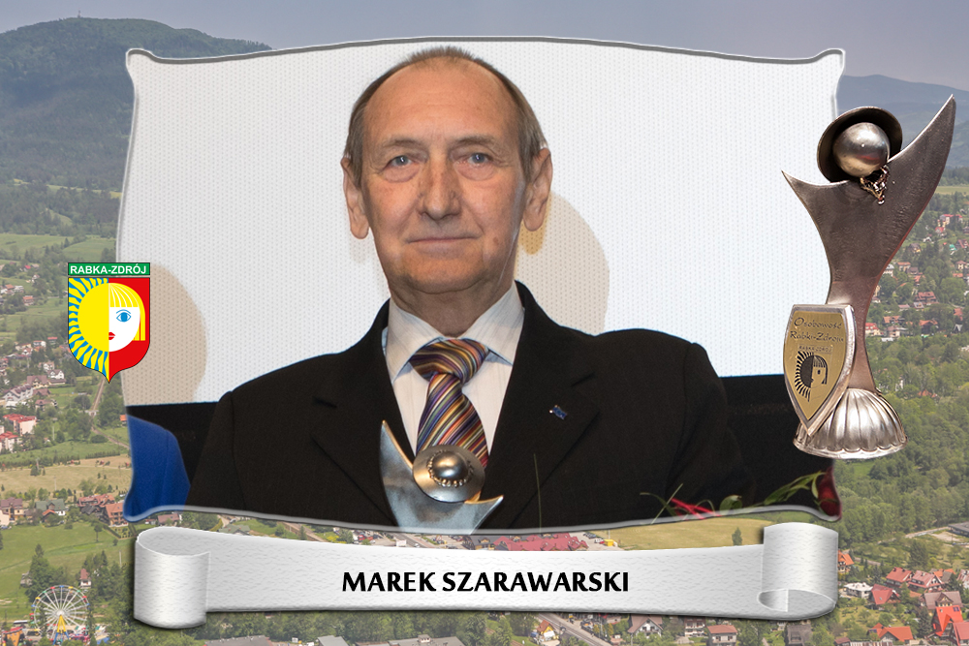
Marek Szarawarski jest inicjatorem i pomysłodawcą akcji „Ratujmy sanatoria dla dzieci”. Akcja rozpoczęła się w 2011 r. konferencją pod takim samym tytułem w Zespole Szkół przy ŚCRU w Rabce-Zdroju.
Od lat w akcję angażowali się i aktywnie ją wspierali posłowie i osoby znane, m.in. Marek Michalak - Rzecznik Praw Dziecka, Krystyna Zachwatowicz i Andrzej Wajda- reżyser, Antoni Piechniczek - były senator i radny Sejmiku Województwa Śląskiego.
Dzięki Markowi Szarawarskiemu podejmowane są działania mające na celu zwrócenie uwagi społeczeństwa i elit rządzących na problem upadających i likwidowanych sanatoriów dla dzieci. Jego osobiste zaangażowanie w promowanie zdrowia i pobytów leczniczych spowodowało wzrost liczby pacjentów korzystających z leczenia sanatoryjnego w Rabce-Zdroju.
Pan Marek Szarawarski, emerytowany dyrektor Zespołu Szkół przy Śląskim Centrum Rehabilitacyjno-Uzdrowiskowym, jest pomysłodawcą oraz organizatorem imprez sportowych oraz rekreacyjnych o zasięgu miejskim, wojewódzkim i ogólnopolskim dla osób pełno- i niepełnosprawnych – Spartakiad Integracyjnych Dzieci i Młodzieży oraz Ogólnopolskich Senioriad dla osób starszych.
Pierwsza Spartakiada odbyła się w 2002 roku. Pan Marek do uczestnictwa w tym wydarzeniu rokrocznie zaprasza młodych zawodników nie tylko z terenu gminy Rabka-Zdrój, ale również z całej Polski, przebywających na leczeniu w rabczańskich sanatoriach, oraz dzieci z Ośrodka dla Dzieci Niewidomych w Laskach, Stowarzyszenia na Rzecz Osób z Upośledzeniem Umysłowym i Ośrodków Terapii Zajęciowej w Jabłonce, Nowym Targu, Odrowążu, Rokicinach Podhalańskich i Szczawnicy.
Natomiast Senioriada odbywa się corocznie od 2014 r. Impreza ta z roku na rok zyskuje coraz większy prestiż, o czym świadczy rosnąca liczba uczestników nie tylko z kraju ale również z zagranicy. Celem imprezy jest sportowa rywalizacja w duchu fair play, promowanie aktywnego trybu życia seniorów oraz integracja środowiska UTW z kraju i zagranicy. W tegorocznej Senioriadzie brało udział około 1000 uczestników - zawodników i kibiców, studentów reprezentujących 29 UTW z Polski, Ukrainy i Austrii. Zawody zostały podzielone na kategorie wiekowe kobiet i mężczyzn 50+, 60+, 70+, 80+ i 90+.
Dzięki zaangażowaniu, umiejętności dostrzegania pozytywnych aspektów niepełnosprawności oraz wskazaniu, iż nie jest ona przeszkodą do prowadzenia zdrowego, ciekawego i szczęśliwego życia, udało się Panu Markowi odnieść sukces polegający na integracji dzieci i młodzieży podczas różnego rodzaju rozgrywek, zawodów i zabaw. Dzieci i młodzież pełnosprawna mają możliwość obcowania z osobami, które na swojej drodze, w życiu codziennym, napotykają na szereg barier, uprzedzeń i stereotypów. Dzięki temu, że mają możliwość obcowania z nimi, poznaniu ich zauważają, że są to takie same dzieci jak oni, taka sama młodzież, która chce czerpać z życia jak najwięcej, realizować się, pielęgnować swoje pasje i osiągać sukcesy. Nie byłoby takiej możliwości, gdyby nie osobista chęć wsparcia i zrozumienia niepełnosprawnych przez Pana Marka, gdyby nie włożył w cały proces organizacyjny wiele pracy, serca i poświęcenia.

